Informacja prasowa
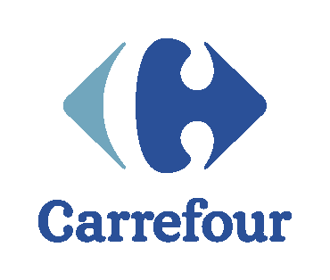Warszawa, 17 marca 2014 r.

Barometr Carrefour Wskaźnik Koniunktury Konsumenckiej – marzec 2014

Wartość Barometru Carrefour – Wskaźnika Koniunktury Konsumenckiej w marcu wyniosła -7,5 punktu (w skali od -100 do +100). W porównaniu z notowaniem z poprzedniego miesiąca, wskazanie Barometru wzrosło o 0,7 punktu. Pomimo wzrostu, wartość wskaźnika nadal pozostaje poniżej zera, co oznacza, że w dalszym ciągu utrzymuje się niekorzystny stan koniunktury konsumenckiej.

Na zmianę wartości Barometru Carrefour pozytywnie wpływały następujące jego składowe: wzrost wartości bieżącego wskaźnika ufności konsumenckiej, poprawa ogólnego klimatu koniunktury w handlu, wzrost nominalnej dynamiki wartości kredytów i pożyczek udzielonych gospodarstwom domowym oraz wzrost nominalnej dynamiki przeciętnych wynagrodzeń brutto w sektorze przedsiębiorstw. Wzrost wartości Barometru łagodzony był przez: spadek realnej dynamiki sprzedaży detalicznej oraz spadek dynamiki liczby pracujących w sektorze przedsiębiorstw. Neutralne dla wartości Barometru było utrzymanie się na niezmienionym poziomie wskaźnika inflacji.

Po spadku wartości w poprzednim miesiącu, Barometr Carrefour powrócił do swojego średniookresowego trendu wzrostowego. Świadczy to o stopniowym poprawianiu się stanu polskiej gospodarki. Pamiętać jednak należy, że wartość Barometru od sześćdziesięciu trzech miesięcy, a więc od ponad pięciu lat, znajduje się poniżej poziomu neutralnego, czyli zera. Stanowi to odzwierciedlenie faktu, że na rynku wciąż dominują czynniki negatywne.

Opinię o prawdopodobnym utrzymywaniu się trendu wzrostowego Barometru Carrefour
w najbliższych miesiącach potwierdzają prognozy IBnGR, według których w 2014 roku tempo wzrostu PKB przyspieszy do 2,8 procent. W każdym kolejnym kwartale będzie ono coraz wyższe, osiągając wartość 3 procent w ostatnich trzech miesiącach roku. Tempo takie, chociaż zdecydowanie wyższe od obserwowanego w ostatnich dwóch latach, trudno uznać jednak za zadowalające, zwłaszcza w porównaniu z wynikami osiąganymi w rekordowych pod tym względem latach 2006-2008. Podobnych rekordowych wyników w najbliższych latach nie należy zresztą się spodziewać, chociaż w roku 2015 oczekiwać należy dalszego wzrostu dynamiki gospodarki.

Z perspektywy sektora handlowego najbardziej istotne są prognozy odnośnie dynamiki konsumpcji. W skali całego 2014 roku tempo wzrostu spożycia indywidualnego osiągnie wartość 2,5 procenta, co będzie wynikiem lepszym od notowanych w latach 2012-2013. Podobnie jak w przypadku dynamiki PKB, tempo wzrostu konsumpcji będzie coraz wyższe w każdym kolejnym kwartale – od 1,9 procent w pierwszym, do 3,0 w czwartym. Warto również odnotować, że po dwóch latach spadków, odwrócą się negatywne tendencje w kształtowaniu się popytu inwestycyjnego. W opinii IBnGR, nakłady inwestycyjne zwiększą się w 2014 roku o 4,7 procent.

Tabela Zmiany składników cząstkowych BKK i ich wpływ na jego wartość
Nazwa zmiennej | Przyjęty przedział zmienności | Poprzednia wartość | Aktualna wartość | Wpływ  na zmianę BKK
Skłonność do zakupów | [0, 200]
BWUK | [-100, +100] | -23,0 | -20,2 | 0,46
Koniunktura w handlu | [-100, +100] | -7,5 | -6,4 | 0,12
Nominalna dynamika kredytów i pożyczek | [80, 160] | 104,3 | 105,3 | 0,09
Realna dynamika sprzedaży detalicznej | [80, 140] | 105,9 | 105,0 | -0,22
Dynamika liczby pracujących | [90, 110] | 100,7 | 100,4 | -0,28
Dynamika cen konsumpcyjnych | [100, 105] | 100,7 | 100,7 | 0,00
Nominalna dynamika wynagrodzeń | [95, 115] | 102,7 | 103,4 | 0,48
Łączna zmiana wartości BKK |  |  |  | +0,65

Wykres Wartości Barometru Koniunktury Konsumenckiej w latach 2005-2014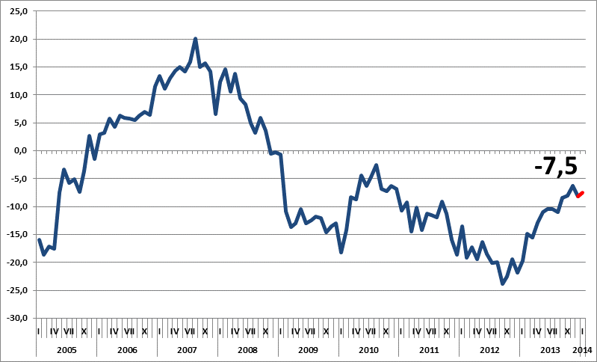

Barometr Carrefour jest wyliczanym comiesięcznie wskaźnikiem obrazującym aktualny stan koniunktury. Jego wartości zmieniają się w przedziale od -100 do +100. Wartości poniżej zera wskazują niekorzystna koniunkturę konsumencka,
a powyżej – korzystną.

Grupa Carrefour
Carrefour jest pionierem i liderem wielkiej dystrybucji, który od ponad 50 lat wyznacza standardy na światowych rynkach handlu. Od wielu lat Carrefour jest liderem wielkiej dystrybucji w Europie i jednym z największych detalistów na świecie.

O Carrefour Polska
Carrefour Polska swój pierwszy hipermarket otworzył w 1997 roku w Łodzi. Obecnie, pod szyldem Carrefour w Polsce działa ponad 600 sklepów w różnych formatach, są to: hiper- i supermarkety oraz sklepy franczyzowe: mini-market i convenience. Carrefour jest także właścicielem i zarządcą centrów handlowych, skupionych w dużych i średnich miastach. Ofertę handlową naszych sklepów uzupełniają stacje paliw. Dążąc do poniesienia jakości życia klientów i konsumentów, Carrefour Polska realizuje strategię odpowiedzialnego biznesu, która zakłada harmonijny rozwój, w trzech dziedzinach równocześnie: na rzecz gospodarki, społeczeństwa i środowiska.

